****Program a micro:bit!

Are you dreaming of programing your own games or would you simply like to experience what it means to “program” a computer? This tutorial will show you how to write code for a micro:bit minicomputer: Welcome to the world of programming!

What is a micro:bit?

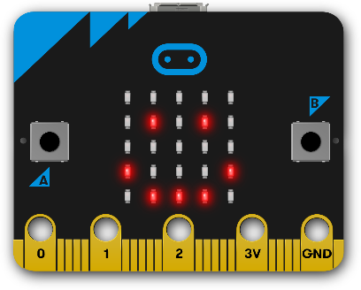 The micro:bit is a minicomputer with a “screen” consisting of 25 LEDs and a keyboard consisting of 2 Buttons (A & B). Additionally, it has built-in sensors for measuring movements and the brightness of lights. You can program a micro:bit on a regular computer and upload the program via USB-cable.

**Los geht’s!**

MakeCode Programmier-Editor

A Hier findest du die Blöcke mit denen du programmierst. Jeder Block ist ein Befehl.

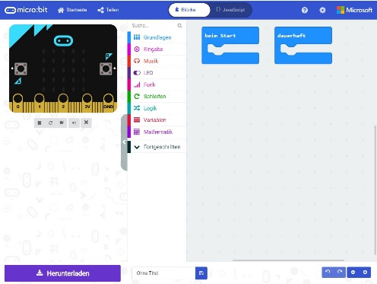

C

A

B

B Ziehe die Blöcke in diesen Bereich, um dein Programm zu erstellen.

C Mit dem „v**irtuellen micro:bit“** kannst du dein Programm testen.

1. 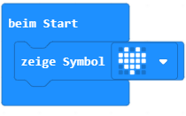Klicke im Bereich in der Mitte auf \\172.16.50.5\techlab\grundlagen.jpg und ziehe dann einen \\172.16.50.5\techlab\Block_zeigeSymbol_frei.png-Block in den Bereich rechts. Raste den Block in den „beim Start“ -Block ein.
2. Verbinde den micro:bit mit dem Micro-USB-Kabel mit dem Computer.
3. Klicke auf , um das Programm auf dem micro:bit zu speichern. **Dein erstes kleines Programm läuft jetzt auf dem micro:bit!**
4. Weiter geht’s: Der micro:bit kann darauf reagieren, wenn du ihn schüttelst. Klicke auf  und ziehe einen 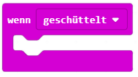 -Block in den Bereich rechts.
5. 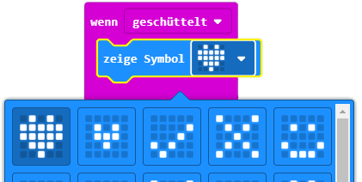Docke einen „zeige Symbol“-Block in der Zange vom „wenn geschüttelt“-Block an. Du kannst das Symbol ändern, indem du auf das Herz klickst (*siehe rechts*).
6. Speichere das fertige Programm auf dem micro:bit.   
   Wenn du ihn schüttelst zeigt er nun dein Symbol an!

**Gratulation!** Du beherrscht nun die Grundlagen, um einen micro:bit zu programmieren. Probiere neue Blöcke oder das Bonus-Level aus!

[](https://emojipedia.org/google/android-10.0-march-2020-feature-drop/thinking-face/)

Bonus-Level

Programmiere einen „virtuellen“ Würfel! Dafür kannst du denund den -Block aus  benutzen. Lasse eine zufällige Zahl zwischen 1 und 6 auf dem Display anzeigen, wenn der micro:bit geschüttelt wird. Viel Erfolg!

*Tipp: Klicke oben links auf das* *-Logo um zurück ins Hauptmenü zu kommen. Dort gibt es noch viel mehr Anleitungen zum Ausprobieren!*

i-=-2